ФГБОУ ВО РГАТУ имени П.А. Соловьева

Авиационный колледж

УТВЕРЖДАЮ

МП

**ОТЧЕТ**

**О ПРОХОЖДЕНИИ ПРОИЗВОДСТВЕННОЙ ПРАКТИКИ**

**ПП.03, ПП.04  
(ПО ПРОФИЛЮ СПЕЦИАЛЬНОСТИ)**

Специальность ***09.02.03 Программирование в компьютерных системах***

**Место прохождения практики:** ПАО «ОДК-Сатурн»

*(наименование организации полностью)*

**Руководитель практики от организации:**

Бобков Кирилл Анатольевич

*(Ф.И.О., должность) (подпись)*

**Руководитель практики от колледжа:**

Кустова Екатерина Андреевна

преподаватель

*(Ф.И.О., должность) (подпись)*

**Работу выполнил студент группы** ПР23

Субботин Кирилл Алексеевич

*(Ф.И.О.) (подпись)*

**Оценка за практику:**

Рыбинск, 2023 г.

**Рекомендации по оформлению отчета по практике**

*Требования к оформлению текста отчета:*

* При печатании следует руководствоваться СТП 1.01–2002, 1.02–2002, 1.03–2002.
* Отчет пишется:
* от первого лица (множественное число);
* оформляется на компьютере шрифтом Times New Roman;
* поля документа: левое – 3, верхнее, нижнее – 2, правое – 1,5;
* отступ первой строки – 1,25 см;
* размер шрифта — 14 пт;
* межстрочный интервал — 1,5;
* расположение номера страниц — в центре нижней части листа без точки;
* нумерация страниц на первом листе (титульном) не ставится;
* выравнивание текста по ширине;
* Графики и схемы, помещённые в тексте, выполняются с необходимыми пояснениями и входят в общую нумерацию страниц.
* Иллюстрации и таблицы, расположенные на отдельных листах, включают в общую нумерацию страниц. На все иллюстрации должны быть даны ссылки в работе.
* При делении текста отчёта на пункты и подпункты необходимо, чтобы каждый пункт содержал законченную информацию.
* Каждый отчет выполняется индивидуально.
* Содержание отчета формируется в папке-скоросшиватель.

*Требования к содержанию отчета:*

* Титульный лист по практике *(подписывается руководителем практики от организации + печать)*.
* Личная карточка инструктажа *(подписывается)*.
* Индивидуальное задание *(подписывается руководителем практики от организации + печать)*..
* Аттестационный лист по производственной практике *(подписывается руководителем практики от организации)*.
* Приложение к аттестационному листу по производственной практике *(подписывается руководителем практики от организации + печать)*.
* Характеристика на обучающегося по освоению общих компетенций. *(подписывается руководителем практики от организации + печать)*.
* Отзыв студента о прохождении производственной практики *(подписывается студентом)*.
* Замечания руководителя практики от колледжа.
* Календарно-тематический план *(подписывается руководителем практики от организации)*.
* Дневник прохождения производственной практики *(подписывается руководителем практики от организации + печать)*.
* Отчет о прохождении производственной практики
* Список использованных источников.
* Приложения (если есть).

**ЛИЧНАЯ КАРТОЧКА ИНСТРУКТАЖА ПО БЕЗОПАСНЫМ МЕТОДАМ РАБОТЫ И ПРОТИВОПОЖАРНОЙ БЕЗОПАСНОСТИ**

**1. Вводный инструктаж**

|  |  |
| --- | --- |
| Провёл инженер по охране труда и технике безопасности  _________ ____________________  *подпись, Фамилия И.О.*  ____ _______________20____г. | Инструктаж получил (а) и усвоил (а)    _________ _____________________  *подпись, Фамилия И.О.*  ____ _______________20____г. |

**2. Первичный инструктаж на рабочем месте**

|  |  |
| --- | --- |
| Провёл инженер по охране труда и технике безопасности  _________ ____________________  *подпись, Фамилия И.О.*  ____ _______________20____г. | Инструктаж получил (а) и усвоил (а)    _________ ____________________  *подпись, Фамилия И.О.*  ____ _______________20____г. |

**3. Разрешение на допуск к работе**

Разрешено допустить к самостоятельной работе

Начальник цеха (отдела)

*подпись Фамилия И.О.*

СОГЛАСОВАНО УТВЕРЖДАЮ

руководитель от организации председатель ПЦК «Программирования»

______________________________

______________________________

МП

ФГБОУ ВО РГАТУ им. П.А. Соловьева

Авиационный колледж

***ИНДИВИДУАЛЬНОЕ ЗАДАНИЕ***

НА ПРОИЗВОДСТВЕННУЮ ПРАКТИКУ ПП.03, ПП.04

(ПО ПРОФИЛЮ СПЕЦИАЛЬНОСТИ)

**09.02.03 Программирование в компьютерных системах**

в организации ПАО «ОДК_Сатурн»

студенту Субботину Кириллу Алексеевичу

Начало практики ПП.03 27.02 Окончание практики ПП.03 11.03

Начало практики ПП.04 13.03 Окончание практики ПП.04 08.04

В процессе производственной практики студент должен познакомиться с:

* организационной структурой предприятия;
* функциями подразделений и их взаимосвязью;
* правилами внутреннего распорядка предприятия;
* правилами охраны труда и противопожарной безопасности.

В процессе практики ПП.03 студент должен:

* участвовать в выработке требований к программному обеспечению (документируемое и проектируемое программное обеспечение: Информационная система, осуществляющая подбор метрологического измерительного оборудования для определения нелинейных размеров с учетом допусков и погрешностей.

);

* участвовать в проектировании программного обеспечения с использованием специализированных программных пакетов);
* использовать основные методологии процессов разработки программного обеспечения;
* использовать методы для получения кода с заданной функциональностью и степенью качества.

В процессе практики ПП.04 студент должен:

* осуществлять процесс обработки информации на ПК;
* выполнять ввод-вывод информации с носителей данных, каналов связи;
* осуществлять подготовку к работе вычислительной техники и периферийных устройств;
* осуществлять ведение установленной документации (вид документации:

Руководство пользователя );

* вводить текстовую информацию, используя десятипальцевый метод;
* работать в основных операционных системах, осуществлять их загрузку и управление (используемая ОС: Windows 10 );
* работать в программах-оболочках (файловые менеджеры), выполнение основных операций с файлами и каталогами (используемая программы-оболочки:

Проводник Windows );

* управлять работой текстовых редакторов (используемые текстовые редакторы:

Microsoft Word );

* работать с электронными таблицами, ведение обработки текстовой и цифровой информации в них (используемые табличные процессоры: Microsoft Excel

);

* работать с базами данных: ввод, редактирование и оформление информации (используемые СУБД: Microsoft Excel

);

* работать с программами по архивации данных (используемые программы архивации данных: WinRar

);

* работать с программами точечной графики (используемые растровые графические редакторы: Paint

);

* осуществлять проверку файлов, дисков и папок на наличие вирусов (используемые антивирусные программы: Kaspersky ANTIVIRUS

);

* использовать средства защиты информации от несанкционированного доступа и случайных воздействий;
* использовать в работе мультимедийные возможности ПК;
* осуществлять поддержку, своевременную модернизацию и смену версий программного обеспечения;
* устанавливать причины сбоев в процессе обработки информации и осуществлять их анализ. Устранение программных сбоев, возникающих при работе с ПК и периферийными устройствами;
* работать в вычислительных (компьютерных) сетях;
* выполнять работы с помощью наиболее распространенных пакетов графических программ (используемые пакеты графических программ:

).

Руководитель практики:

От предприятия: / /

*(подпись) (дата) (фамилия, имя, отчество)*

От колледжа: / /

*(подпись) (дата) (фамилия, имя, отчество)*

**Аттестационный лист по производственной практике ПП.03, ПП.04**

Ф.И.О. Субботин Кирилл Алексеевич

Курс 4 группа ПР-23 .

Обучающийся по специальности СПО

*09.02.03 Программирование в компьютерных системах*

*(код и наименование)*

прошел производственную практику по профессиональному модулю

*ПМ.03 Участие в интеграции программных модулей* в объеме *72*  часа

с 27.02 по 11.03 20___ г.

*ПМ.4 Выполнение профессиональных работ по одной или нескольким профессиям рабочих, должностям служащих* в объеме *144*  часа

с 13.03 по 08.04 20___ г.

в организации ПАО «ОДК-Сатурн»

*(наименование организации, юридический адрес)*

Виды и качество выполнения работ:

|  |  |
| --- | --- |
| **Виды работ, выполненные обучающимся во время практики** | **Качество выполнения работ в соответствии с технологией и (или) требованиями организации, в которой проходила практика**  *(выполнено/не выполнено)* |
| Прохождение инструктажа:   1. вводного, 2. на рабочем месте, 3. по технике безопасности |  |
| Ознакомительная экскурсия по предприятию. Изучить следующие вопросы:   * структура предприятия; * назначение и место каждого подразделения в производственном и управленческом процессах, их взаимосвязь; * правила внутреннего трудового распорядка; * функции главных специалистов предприятия; * перспективы развития производства; * план освоения новых технологий. |  |
| Информационные мероприятия по ознакомлению с оборудованием и технологией. |  |
| Выполнение заданий согласно специфики предприятия:   * участие в выработке требований к программному обеспечению; * участие в проектировании программного обеспечения с использованием специализированных программных пакетов; * использование основных методологий процессов разработки программного обеспечения; * использование методов для получения кода с заданной функциональностью и степенью качества * осуществление процесса обработки информации на ПК; * выполнение ввода-вывода информации с носителей данных, каналов связи; * осуществление подготовки к работе вычислительной техники и периферийных устройств; * ведение установленной документации; * ввод текстовой информации, используя десятипальцевый метод; * работа в основных операционных системах, их загрузка и управление; * работа в программах-оболочках (файловые менеджеры), выполнение основных операций с файлами и каталогами; * управление работой текстовых редакторов; * работа с электронными таблицами, ведение обработки текстовой и цифровой информации в них; * работа с базами данных: ввод, редактирование и оформление информации; * работа с программами по архивации данных; * работа с программами точечной графики; * проверка файлов, дисков и папок на наличие вирусов; * использование средств защиты информации от несанкционированного доступа и случайных воздействий; * использование в работе мультимедийных возможностей ПК; * осуществление поддержки, своевременной модернизации и смены версий программного обеспечения; * устанавливать причины сбоев в процессе обработки информации и осуществлять их анализ. Устранение программных сбоев, возникающих при работе с ПК и периферийными устройствами; * работа в вычислительных (компьютерных) сетях; * выполнение работ с помощью наиболее распространенных пакетов графических программ. |  | |
| Групповые консультации с руководителем практики. |  | |

У обучающегося были сформированы/не сформированы профессиональные компетенции, отраженные в Приложении к аттестационному листу по производственной практике

**ПРИЛОЖЕНИЕ**

**к аттестационному листу по производственной практике ПП.03, ПП.04**

У обучающегося Субботина Кирилла Алексеевича были сформированы следующие профессиональные компетенции:

|  |  |  |
| --- | --- | --- |
| **Название**  **профессиональной (ПК) компетенции** | **Требования к умениям и практическому опыту** | **Оценка ПК**  *(освоена/*  *не освоена)* |
| ПК 3.1. Анализировать проектную и техническую документацию на уровне взаимодействия компонент программного обеспечения. | - участия в выработке требований к программному обеспечению | *освоена* |
| - владеть основными методологиями процессов разработки программного обеспечения | *освоена* |
| ПК 3.2. Выполнять интеграцию модулей в программную систему. | - участия в проектировании программного обеспечения с использованием специализированных программных пакетов | *освоена* |
| - владеть основными методологиями процессов разработки программного обеспечения | *освоена* |
| ПК 3.3. Выполнять отладку программного продукта с использованием специализированных программных средств. | - участия в проектировании программного обеспечения с использованием специализированных программных пакетов; | *освоена* |
| - устанавливать причины сбоев в процессе обработки информации и осуществлять их анализ. Устранение программных сбоев, возникающих при работе с ПК и периферийными устройствами | *освоена* |
| ПК 3.4. Осуществлять разработку тестовых наборов и тестовых сценариев | - участия в выработке требований к программному обеспечению | *освоена* |
| - использовать методы для получения кода с заданной функциональностью и степенью качества; | *освоена* |
| ПК 3.5. Производить инспектирование компонент программного продукта на предмет соответствия стандартам кодирования. | - владеть основными методологиями процессов разработки программного обеспечения | *освоена* |
| - участия в проектировании программного обеспечения с использованием специализированных программных пакетов | *освоена* |
| ПК 3.6. Разрабатывать технологическую документацию | - участия в выработке требований к программному обеспечению | *освоена* |
| - участия в проектировании программного обеспечения с использованием специализированных программных пакетов | *освоена* |
| - ведение установленной документации | *освоена* |
| - ввод текстовой информации, используя десятипальцевый метод | *освоена* |
| - управление работой текстовых редакторов | *освоена* |
| - работа с электронными таблицами, ведение обработки текстовой и цифровой информации в них | *освоена* |
| - выполнение работ с помощью наиболее распространенных пакетов графических программ | *освоена* |
| - работа в программах-оболочках (файловые менеджеры), выполнение основных операций с файлами и каталогами | *освоена* |
| - выполнение ввода-вывода информации с носителей данных, каналов связи | *освоена* |
| - работа в основных операционных системах, их загрузка и управление | *освоена* |
| - работа с программами по архивации данных; | *освоена* |
| - работа с программами точечной графики | *освоена* |
| - использование в работе мультимедийных возможностей ПК | *освоена* |
| - работа в вычислительных (компьютерных) сетях | *освоена* |
| ПК 1.3. Выполнять отладку программных модулей с использованием специализированных программных средств. | - осуществление процесса обработки информации на ПК | *освоена* |
| - осуществление подготовки к работе вычислительной техники и периферийных устройств | *освоена* |
| - проверка файлов, дисков и папок на наличие вирусов; | *освоена* |
| - использование средств защиты информации от несанкционированного доступа и случайных воздействий | *освоена* |
| - осуществление поддержки, своевременной модернизации и смены версий программного обеспечения | *освоена* |
| ПК 2.2. Реализовывать базу данных в конкретной системе управления базами данных (далее - СУБД) | - работа с базами данных: ввод, редактирование и оформление информации; | *освоена* |

Производственная практика _______________________________________ *(проставляется руководителем практики от организации)*

*(дифференцированный зачет)*

«_______» ________20___г. ______________________________/___________________/

*(подпись руководителя практики (расшифровка)*

*от организации)*

М.П.

«_______» ________20___г. ______________________________/___________________/

*(подпись руководителя практики (расшифровка)*

*от колледжа)*

**Характеристика на обучающегося**

**по освоению общих компетенций**

**в период прохождения производственной практики ПП.03, ПП.04**

Обучающийся Субботин Кирилл Алексеевич программу производственной практики ПП.03 по ПМ.03 и ПП.04 по ПМ.04 выполнил(а) в *полном/неполном* объеме;

все задания выполнил(а)

* *самостоятельно/с некоторой помощью,*
* *качественно/недобросовестно,*
* *в соответствии с установленными сроками/не в сроки.*

За время работы проявил(а) себя как

* *ответственный/безответственный,*
* *исполнительный/неисполнительный,*
* *коммуникабельный/замкнутый,*
* *доброжелательный/наглый сотрудник.*

У обучающегося были *сформированы/не сформированы* следующие общие компетенции:

|  |  |  |
| --- | --- | --- |
| **Название**  **общей (ОК) компетенции** | **Требования к умениям** | **Оценка ОК**  *(освоена/*  *не освоена)* |
| ОК 1.  Понимать сущность и социальную значимость своей будущей профессии, проявлять к ней устойчивый интерес. | - владеть основными методологиями процессов разработки программного обеспечения; | *освоена* |
| ОК 2.  Организовывать собственную деятельность, выбирать типовые методы и способы выполнения профессиональных задач, оценивать их эффективность и качество. | - использовать методы для получения кода с заданной функциональностью и степенью качества; | *освоена* |
| - осуществление поддержки, своевременной модернизации и смены версий программного обеспечения; | *освоена* |
| - осуществление подготовки к работе вычислительной техники и периферийных устройств | *освоена* |
| ОК 3.  Принимать решения в стандартных и нестандартных ситуациях и нести за них ответственность. | - владеть основными методологиями процессов разработки программного обеспечения; | *освоена* |
| -устанавливать причины сбоев в процессе обработки информации и осуществлять их анализ. Устранение программных сбоев, возникающих при работе с ПК и периферийными устройствами | *освоена* |
| - проверка файлов, дисков и папок на наличие вирусов | *освоена* |
| ОК 4.  Осуществлять поиск и использование информации, необходимой для эффективного выполнения профессиональных задач, профессионального и личностного развития. | - владеть основными методологиями процессов разработки программного обеспечения; | *освоена* |
| -использование средств защиты информации от несанкционированного доступа и случайных воздействий | *освоена* |
| ОК 5.  Использовать информационно-коммуникационные технологии в профессиональной деятельности. | - использовать методы для получения кода с заданной функциональностью и степенью качества; | *освоена* |
| - работа в вычислительных (компьютерных) сетях; | *освоена* |
| ОК 6.  Работать в коллективе и в команде, эффективно общаться с коллегами, руководством, потребителями. | - владеть основными методологиями процессов разработки программного обеспечения; | *освоена* |
| ОК 7.  Брать на себя ответственность за работу членов команды (подчиненных), за результат выполненных заданий. | - владеть основными методологиями процессов разработки программного обеспечения; | *освоена* |
| ОК 8.  Самостоятельно определять задачи профессионального и личностного развития, заниматься самообразованием, осознанно планировать повышение квалификации. | - владеть основными методологиями процессов разработки программного обеспечения; | *освоена* |
| ОК 9.  Ориентироваться в условиях частой смены технологий в профессиональной деятельности. | - владеть основными методологиями процессов разработки программного обеспечения; | *освоена* |
| - работа в основных операционных системах, их загрузка и управление | *освоена* |

Дата «___»______________ 20___г.

Руководитель практики от организации

*(подпись)*

МП

**ОТЗЫВ СТУДЕНТА О ПРОХОЖДЕНИИ**

**ПРОИЗВОДСТВЕННОЙ ПРАКТИКИ ПП.03, ПП.04**

Я, Субботин Кирилл Алексеевич, студент группы ПР-23*,* проходил практику в ПАО «ОДК-Сатурн»*.*

Завершившая практика совпала с моими ожиданиями, я получил практические навыки при выполнении заданий по практике, которые, возможно, пригодятся мне в будущем.

Своим главным достижением во время прохождения практики я считаю то, что я смог освоить новую для себя сторону программирования, в виде создания роботов с помощью платформы Robin RPA, закрепить уже имеющиеся у себя знания и применять их на практике.

Самым важным для формирования опыта практической деятельности было то, что я смог поучаствовать в разработке важного проекта, который будет приносить пользу работающим здесь людям и всему предприятию в целом.

Прохождение производственной практики не повлияло на возможный выбор места работы в будущем, так как я до сих пор не определился кем хочу работать в дальнейшем.

При выполнении выпускной квалификационной работы я хотел бы получить возможность проходить преддипломную практику на данном предприятии, *так как* здесь приятный коллектив и хорошая рабочая атмосфера.

Студент (ка)

*(Ф. И.О.)*   *(подпись)*

**ЗАМЕЧАНИЯ РУКОВОДИТЕЛЯ ПРАКТИКИ ОТ КОЛЛЕДЖА**

|  |  |  |
| --- | --- | --- |
| Дата  проверки | Содержание замечаний | Должность и подпись  руководителя  практики |
| 1 | 2 | 3 |
|  |  |  |

**КАЛЕНДАРНО-ТЕМАТИЧЕСКИЙ ПЛАН ПРОИЗВОДСТВЕННОЙ ПРАКТИКИ ПП.03, ПП.04**

|  |  |  |  |
| --- | --- | --- | --- |
| № | Наименование темы | Сроки | Выполнено/ не выполнено |
| 1 | 2 | 3 | 4 |
|  | Инструктаж по технике безопасности, общий инструктаж по пожарной безопасности, а также инструктаж по правилам внутреннего распорядка и отдельнымособенностям режима работы организации. |  |  |
|  | Ознакомительная экскурсия по предприятию. Изучить следующие вопросы:   * структура предприятия; * назначение и место каждого подразделения в производственном и управленческом процессах, их взаимосвязь; * правила внутреннего трудового распорядка; * функции главных специалистов предприятия; * перспективы развития производства; * план освоения новых технологий. |  |  |
|  | Участие в выработке требований к программному обеспечению; |  |  |
|  | Участие в проектировании программного обеспечения с использованием специализированных программных пакетов; |  |  |
|  | Использование основных методологий процессов разработки программного обеспечения; |  |  |
|  | Использование методов для получения кода с заданной функциональностью и степенью качества |  |  |
|  | Осуществление процесса обработки информации на ПК; |  |  |
|  | Выполнение ввода-вывода информации с носителей данных, каналов связи; |  |  |
|  | Осуществление подготовки к работе вычислительной техники и периферийных устройств; |  |  |
|  | Ведение установленной документации; |  |  |
|  | Ввод текстовой информации, используя десятипальцевый метод; |  |  |
|  | Работа в основных операционных системах, их загрузка и управление; |  |  |
|  | Работа в программах-оболочках (файловые менеджеры), выполнение основных операций с файлами и каталогами; |  |  |
|  | Управление работой текстовых редакторов; |  |  |
|  | Работа с электронными таблицами, ведение обработки текстовой и цифровой информации в них; |  |  |
|  | Работа с базами данных: ввод, редактирование и оформление информации; |  |  |
|  | Работа с программами по архивации данных; |  |  |
|  | Работа с программами точечной графики; |  |  |
|  | Проверка файлов, дисков и папок на наличие вирусов; |  |  |
|  | Использование средств защиты информации от несанкционированного доступа и случайных воздействий; |  |  |
|  | Использование в работе мультимедийных возможностей ПК; |  |  |
|  | Осуществление поддержки, своевременной модернизации и смены версий программного обеспечения; |  |  |
|  | Устанавливать причины сбоев в процессе обработки информации и осуществлять их анализ. Устранение программных сбоев, возникающих при работе с пк и периферийными устройствами; |  |  |
|  | Работа в вычислительных (компьютерных) сетях; |  |  |
|  | Выполнение работ с помощью наиболее распространенных пакетов графических программ. |  |  |
|  | Итоговое собрание |  |  |

Руководитель практики

от организации

______________________

Студент – практикант

______________________

**ДНЕВНИК ПРОХОЖДЕНИЯ ПРОИЗВОДСТВЕННОЙ ПРАКТИКИ ПП.03, ПП.04**

|  |  |  |
| --- | --- | --- |
| Дата | Содержание выполненной работы | Замечания и подпись руководителя от организации |
| **1** | **2** | **3** |
| **27.02** | Инструктаж по технике безопасности, общий инструктаж по пожарной безопасности, а также инструктаж по правилам внутреннего распорядка и отдельнымособенностям режима работы организации. |  |
| **28.02** | Изучение структуры предприятия, назначение и место каждого подразделения в производственном и управленческом процессах, их взаимосвязь. Ознакомление с правилами внутреннего трудового распорядка организации. |  |
| **01.03** | Рассмотрение функций главных специалистов предприятия, перспективы развития производства, план освоения новых технологий. |  |
| **02.03** | Анализ области деятельности предприятия. |  |
| **01.03-02.03** | Участие в проектировании программного обеспечения с использованием специализированных программных пакетов. |  |
| **03.03-04.03** | Участие в выработке требований к программному обеспечению. |  |
| **06.03** | Использование основных методологий процессов разработки программного обеспечения. |  |
| **07.03** | Использование основных методологий процессов разработки программного обеспечения. |  |
| **08.03** | Использование методов для получения кода с заданной функциональностью и степенью качества. |  |
| **09.03** | Использование методов для получения кода с заданной функциональностью и степенью качества. |  |
| **10.03** | Заполнение отчета. |  |
| **11.03** | Заполнение отчета. |  |
| **13.03** |  |  |
| **14.03** |  |  |
| **15.03** | Выполнение ввода-вывода информации с носителей данных, каналов связи; |  |
| **16.03** | Ввод текстовой информации, используя десятипальцевый метод. |  |
| **17.03** | Проверка файлов, дисков и папок на наличие вирусов. |  |
| **18.03** | Работа с программами по архивации данных. |  |
| **20.03** | Осуществление поддержки, своевременной модернизации и смены версий программного обеспечения. |  |
| **21.03** | Работа в основных операционных системах, их загрузка и управление. |  |
| **22.03** | Ведение установленной документации. |  |
| **23.03** | Управление работой текстовых редакторов. |  |
| **24.03** | Осуществление процесса обработки информации на ПК. |  |
| **25.03** | Осуществление подготовки к работе вычислительной техники и периферийных устройств. |  |
| **27.03** | Работа с программами точечной графики. |  |
| **28.03** | Выполнение работ с помощью наиболее распространенных пакетов графических программ. |  |
| **29.03** | Использование средств защиты информации от несанкционированного доступа и случайных воздействий. |  |
| **30.03** | Устанавливать причины сбоев в процессе обработки информации и осуществлять их анализ. Устранение программных сбоев, возникающих при работе с пк и периферийными устройствами. |  |
| **31.03** | Использование в работе мультимедийных возможностей ПК. |  |
| **01.03** | Работа в вычислительных (компьютерных) сетях |  |
| **03.03** | Работа с базами данных: ввод, редактирование и оформление информации. |  |
| **04.04** | Работа с базами данных: ввод, редактирование и оформление информации. |  |
| **05.04** | Работа с электронными таблицами, ведение обработки текстовой и цифровой информации в них. |  |
| **06.04** | Работа с электронными таблицами, ведение обработки текстовой и цифровой информации в них. |  |
| **07.04** | Заполнение отчета. |  |
| **08.04** | Заполнение отчета. |  |

М.П. Руководитель практики

от организации

**ОТЧЕТ О ПРОХОЖДЕНИИ ПРОИЗВОДСТВЕННОЙ ПРАКТИКИ ПП.03, ПП.04**

30.01 Инструктаж по технике безопасности, общий инструктаж по пожарной безопасности, а также инструктаж по правилам внутреннего распорядка и отдельнымособенностям режима работы организации.

Пройден инструктаж по охране и безопасности труда, из которого можно сказать, что работа по обеспечению безопасности труда ведет к снижению количества несчастных случаев, поломок оборудования и иных нештатных ситуаций. Были изучены общие требования техники безопасности на рабочем месте и при передвижении на территории предприятия, а также выявлены действующие вредные производственные факторы. Также был пройден инструктаж по пожарной безопасности. Пожарная безопасность обеспечивается системой предотвращения пожара и системой пожарной защиты. Во всех служебных помещениях присутствует «План эвакуации людей при пожаре», регламентирующий действия персонала в случае возникновения очага возгорания и указывающий места расположения пожарной техники.

31.01 Изучение структуры предприятия, назначение и место каждого подразделения в производственном и управленческом процессах, их взаимосвязь. Ознакомление с правилами внутреннего трудового распорядка организации.

По схеме структуры предприятия (рисунок 1) были разобраны места и назначения подразделений в организации и их взаимосвязь.

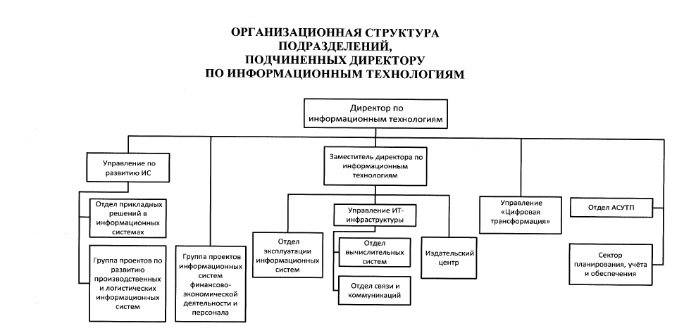

Рисунок 1 — Организационная структура подразделений, подчиненных директору по информационным технологиям.

В процессе знакомства с правилами трудового распорядка были выделены основные положения:

* Каждый работник предприятия несет ответственность за соблюдение правил информационной безопасности и сохранение конфиденциальности данных.
* Доступ к ресурсам информационных систем ПАО «ОДК-Сатурн» осуществляется с использованием авторизации по персональному имени и паролю, а также с использованием электронных ключей.
* На территории ПАО «ОДК-Сатурн» использование устройств для работы с внешними носителями информации требует наличия специального разрешения.
* Несанкционированное считывание, копирование, изменение, повреждение или дублирование любой информации запрещено.

01.02 Рассмотрение функций главных специалистов предприятия, перспективы развития производства, план освоения новых технологий.

Внедрением и развитием различных информационных систем внутри предприятия занимается управление по развитию ИС, которое включает в себя Отдел прикладных решений в информационных системах и Группу проектов по развитию производственных и логических информационных систем.

Внедрение, поддержку, разработку информационных систем, задействованных в экономике предприятия, осуществляет Группа проектов информационных систем финансово-экономической деятельности и персонала.

Заместитель директора по информационным технологиям – структура обеспечивает обслуживание и внедрение новых коммуникаций внутри предприятия, а также за его пределами между другими предприятиями, входящими в ОДК. В данной структуре находятся Отдел эксплуатации информационных систем, Издательский центр и Управление ИТ-инфраструктуры, включающее в себя Отдел вычислительных систем и Отдел связи и коммуникации.

Управление «Цифровая трансформация» - занимается внедрением новых цифровых технологий на предприятии, а также на его базе развернута лаборатория «Цифровые технологии».

Отдел АСУТП, в подчинении которого находится Сектор планирования, учета и обеспечения. Занимается внедрением, учетом и обслуживанием автоматизированных систем управления технологическими процессами внутри предприятия.

Перспективы развития производства и освоение новых технологий связаны с автоматизацией систем взаимодействия с пользователем за счет замены рутинных операций на роботизированные. Роботизация помогает крупным предприятиям быть более эффективным. Эти продукты используются для экономии времени и избавления сотрудников от необходимости выполнять трудоемкие, повторяющиеся и утомительные задачи. Внедрение таких технологий также увеличивает эффективность работы персонала, повышает качество услуг и управляемость процессов.

02.02 Анализ области деятельности предприятия.

ПАО «ОДК-Сатурн» – двигателестроительная компания, специализирующаяся на разработке, производстве, послепродажном обслуживании газотурбинных двигателей (ГТД) для авиации, энергогенерирующих и газоперекачивающих установок, судов, морских и приморских промышленных объектов. В производстве задействовано более 20 тыс. единиц оборудования.

03.03 Участие в проектировании программного обеспечения с использованием специализированных программных пакетов.

Я выбрал каскадную модель (рисунок 2), так как в начале проекта возможно в полном объеме сформулировать все требования и переходить к следующей фазе разработки строго последовательно после полного и успешного завершения предыдущей фазы.

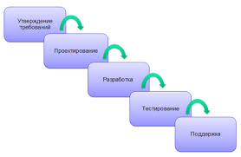

Рисунок 2 — Каскадная модель программного обеспечения.

04.03 Участие в выработке требований к программному обеспечению.

Первым этапом каскадной модели программного обеспечения является утверждение требований.

Мной были составлены функциональные и нефункциональные требования к проекту.

Функциональные и нефункциональные требования

1. Наименование программы

Информационная система, осуществляющая подбор метрологического измерительного оборудования для определения нелинейных размеров с учетом допусков и погрешностей.

1. Плановые сроки начала и окончания работ

Начало разработки программы – 30 января 2023 года, окончание – 8 апреля 2023 года.

1. Назначение программы

Программа предназначена для подбора средства измерения по заданным параметрам и создания документа Microsoft Word, содержащего информацию об этих инструментах. Данная программа должна сократить затраты времени человека, сделав поиск необходимого СИ быстрым и удобным.

1. Структура и технология работы программы

Программа представляет собой Робота и форму ввода. После заполнения формы, запускается робот, который забирает данные из таблицы и, исходя из этого, идет по тому или иному пути взаимодействия с файлом «Стандарты», т.е. выбирает подходящие листы, запускает специально подобранный для этого листа алгоритм, находит нужные промежуточные данные и, в итоге, выводит список необходимого инструмента.

06.03 Работа с электронными таблицами, ведение обработки текстовой и цифровой информации в них.

Следующий этап каскадной модели программного обеспечения – проектирование.

В соответствии с функциональными требованиями к программе я создал форму ввода, в которую будут записываться исходные данные. (скрин формы ввода)

Рисунок 3 — Форма ввода данных.

Робот берёт из данного файла информацию для произведения дальнейших логических и математических операций.

07.03 Использование основных методологий процессов разработки программного обеспечения.

Третьим этапом каскадной модели программного обеспечения является реализация.

Программа представляет собой Робота и форму ввода. После заполнения формы, запускается робот, который забирает данные из таблицы и, исходя из этого, идет по тому или иному пути взаимодействия с файлом «Стандарты», т.е. выбирает подходящие листы, запускает специально подобранный для этого листа алгоритм, находит нужные промежуточные данные и, в итоге, выводит список необходимого инструмента.

Программа была создана с помощью платформы Robin RPA, Microsoft Excel и Microsoft Word.

08.03 Участие в проектировании программного обеспечения с использованием специализированных программных пакетов.

Для создания алгоритма работы робота я совещался с метрологами, узнавал с какими документами мне предстоит работать, какие данные предстоит получать и обрабатывать, какого результата ожидает получить потенциальный пользователь моей программы. После всех совещаний, в программе Microsoft Visio был спроектирован алгоритм (рисунок 4), по которому будет производиться вся дальнейшая работа.



Рисунок 4 — Алгоритм работы робота.

08.03 Работа с базами данных: ввод, редактирование и оформление информации.

Моя база данных представляет собой Excel файл «Стандарты», где находится 9 документов, с которыми робот взаимодействует в процессе своей работы. Все данные, такие как размеры, допуски, погрешности, названия средств измерений, вручную переносились с бумажных носителей в электронный вид и приводились к удобному, для проведения манипуляций по обработке внесённых значений, виду.

08.03-09.03 Использование методов для получения кода с заданной функциональностью и степенью качества.

Следующий этап каскадной модели программного обеспечения – тестирование.

Для тестирования спроектированного робота мне предоставили исходные данные и результаты, которые должны получиться после выполнения алгоритма. В процессе испытаний были выявлены и устранены допущенные ошибки, а также учтены пожелания и правки руководителя.

13.03 Выполнение ввода-вывода информации с носителей данных, каналов связи.

На предприятии запрещено использование внешних носителей (флешек, дисков) и телефонов, поэтому, работники обмениваются данными через сетевые папки. Мы подали заявку в информационной системе предприятия, для оказания электронных услуг, на получение доступа к одной из них и, в процессе практики, обменивались через нее необходимой информацией.

14.03 Ввод текстовой информации, используя десятипальцевый метод.

Чтобы быстро вводить информацию с клавиатуры, нужно владеть слепым десятипальцевым способом печати, т. е. использовать при наборе все десять пальцев и смотреть при этом на экран (на набираемый текст), а не на клавиши.

Разделим условно клавиатуру на две части — для правой и левой рук. Каждый палец «закрепим» за определёнными клавишами. Зоны «ответственности» каждого пальца обозначены разной цветовой гаммой (рисунок 5).

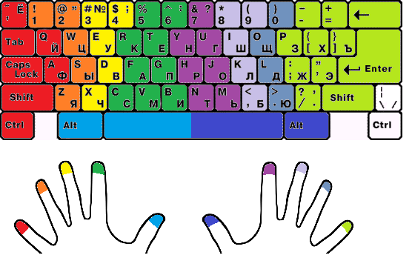

Рисунок 5 — Расположение пальцев.

Для того чтобы печатать слепым десятипальцевым методом на символьной части клавиатуры, необходимо постоянно держать руки в одной и той же позиции, обеспечивающей возможность движения каждого пальца вслепую к клавишам своей зоны. Это расположение пальцев называют основной позицией.

В основной позиции:

* основания ладоней лежат на передней кромке корпуса клавиатуры;
* форма кистей – округлая, как будто в каждой из них держат яблоко;
* пальцы обеих рук слегка касаются клавиш, которые представлены в таблице 1:

Таблица 1 – Расположение пальцев и клавиш

|  |  |  |  |
| --- | --- | --- | --- |
| Левая рука |  |  | Правая рука |
| Мизинец | Ф | Ж | Мизинец |
| Безымянный палец | Ы | Д | Безымянный палец |
| Средний палец | В | Л | Средний палец |
| Указательный палец | А | О | Указательный палец |

На клавиши с буквами «А» и «О» нанесены выпуклые риски. Это позволяет безошибочно найти соответствующие клавиши даже с закрытыми глазами.

При вводе информации с помощью клавиатуры старайтесь придерживаться следующих рекомендаций:

* Удары пальцев по клавишам должны быть чёткими, отрывистыми и ритмичными.
* Ударяющий по клавише палец не должен прогибаться, а другие пальцы не должны подниматься со своих мест.
* После удара по любой клавише «зоны ответственности» палец должен возвращаться на своё основное место.
* Если вы почувствуете напряжение или усталость, то сделайте в работе небольшой перерыв.

Расположение букв на клавишах не является случайным. Дело в том, что одними буквами приходится пользоваться чаще, а другими — реже. Буквы на клавиатуре расположены по принципу наибольшей повторяемости. В русских словах часто встречаются гласные буквы **О, Е, И, А** и согласные **Н, Т, С, Р**. Клавишам с этими буквами отвели самое «почётное» центральное место, для того чтобы при наборе текста эти буквы лежали под самыми ловкими, указательными пальцами.

15.03 Проверка файлов, дисков и папок на наличие вирусов.

Для защиты данных от утечек и вирусов, на предприятии используется программа Kaspersky Endpoint Security. Преимущества данного решения:

* + Защита от новейших угроз, в том числе от бесфайловых вирусов
  + Укрепление безопасности рабочих мест и снижение уязвимости к кибератакам
  + Повышение производительности и защита сотрудников с помощью инструментов контроля
  + Защита серверов и рабочих мест без ущерба для производительности
  + Защита различных платформ – Windows, Mac, Linux, iOS и Android
  + Простое управление безопасностью из единой консоли

Функции ручного запуска проверки системы она не имеет.

16.03 Работа с программами по архивации данных.

В процессе выполнения практики, я работал с программой для архивации данных WinRar (рисунок 6).

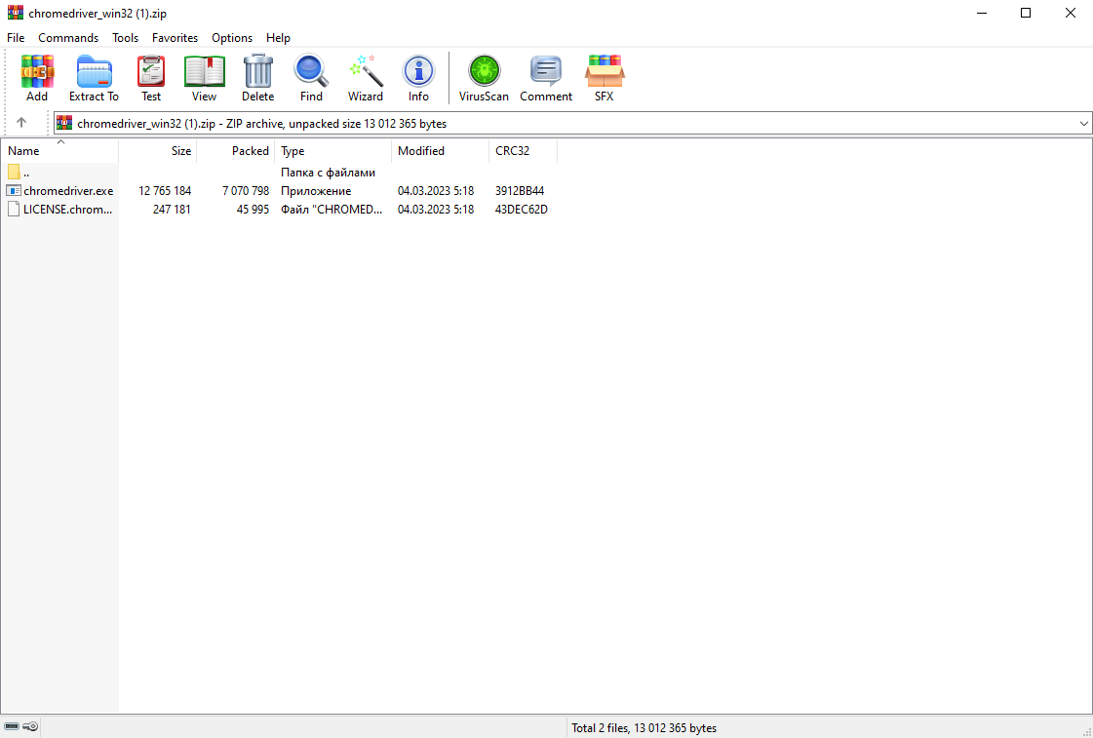

Рисунок 6 — Интерфейс архиватора WinRar.

С помощью этой программы я создавал архивы, считывал и изменял его файлы, извлекал определенную информацию из архивов, а также проверял архивы на содержание ошибок.

17.03 Работа в программах-оболочках (файловые менеджеры), выполнение основных операций с файлами и каталогами.

В процессе выполнения практики я работал с встроенной в ОС Windows программой «Проводник». Эта программа является основным инструментом для работы с файловой системой Windows, позволяя пользователю просматривать и управлять файлами и папками на жестком диске.

«Проводник» позволяет создавать новые папки и файлы, перемещать, копировать и удалять их, изменять свойства файлов и настраивать их отображение в рабочем окне программы. Также эта программа имеет функцию поиска для быстрого поиска нужных файлов и папок. Кроме того, «Проводник» используется для работы с сетевыми папками и файлами.

20.03 Осуществление поддержки, своевременной модернизации и смены версий программного обеспечения.

С помощью средств «Проверки обновлений», встроенных в приложения, и информации с официальных сайтов программ я проверял программное обеспечение и при необходимости осуществлял установку обновлений.

21.03 Работа в основных операционных системах, их загрузка и управление.

На протяжении всей практики я работал в операционной системе Windows 10. Данная ОС установлена на большинстве компьютерах предприятия.

Для работы были установлены прикладные программы: Microsoft Word, Microsoft Excel, Microsoft Outlook, платформа Robin RPA, браузер Google Chrome и драйвера для него (драйвера необходимы для корректной работы Robin RPA с данным браузером).

22.03 Ведение установленной документации.

На протяжении всей практики я должен был заполнять отчеты в приложении Word. Также мною было написано руководство пользователя (рисунок 7) к программному продукту, разработанному на практике.

Рисунок 7 — Руководство пользователя.

23.03 Управление работой текстовых редакторов.

Я производил редактирование текста в программе Word:

* Шрифт Times New Roman;
* поля документа: левое – 3, верхнее, нижнее – 2, правое – 1,5;
* отступ первой строки – 1,25 см;
* размер шрифта — 14 пт;
* межстрочный интервал — 1,5;
* расположение номера страниц — в центре нижней части листа без точки;
* нумерация страниц на первом листе (титульном) не ставится;
* выравнивание текста по ширине;
* Графики и схемы, помещённые в тексте, выполняются с необходимыми пояснениями и входят в общую нумерацию страниц.
* Иллюстрации и таблицы, расположенные на отдельных листах, включают в общую нумерацию страниц. На все иллюстрации должны быть даны ссылки в работе.
* При делении текста отчёта на пункты и подпункты необходимо, чтобы каждый пункт содержал законченную информацию.

24.03 Осуществление процесса обработки информации на ПК.

Для обработки информации с ПК я использовал файловый менеджер, текстовые редакторы, программы для архивации данных.

25.03 Осуществление подготовки к работе вычислительной техники и периферийных устройств.

Предприятию понадобилось подготовить VR-гарнитуру «HP Reverb G2» к работе с одним из компьютеров. Я изучил инструкцию по установке необходимого ПО, произвел установку драйвера, скаченного из магазина приложений «Microsoft Store» и завершил процесс первоначальной настройки данного устройства (рисунок 8).

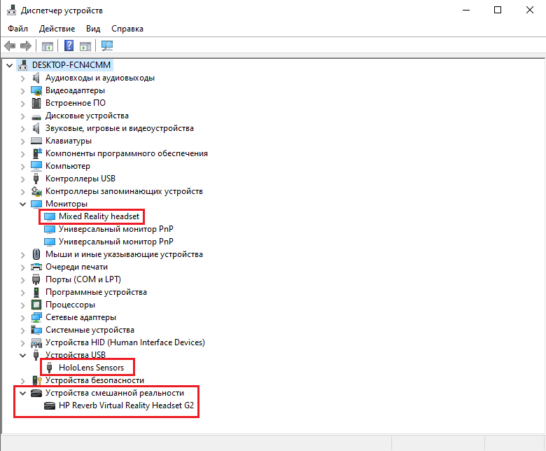

Рисунок 8 — VR-гарнитура успешно определяется системой.

Работа с программами точечной графики.

В процессе написания отчёта, мне необходимо было обрабатывать рисунки, чтобы обрезать лишнюю информацию или наоборот, подчеркнуть то, на что стоит обратить внимание. Для выполнения этих работ я пользовался встроенной в ОС Windows программой «Paint» (рисунок 9).

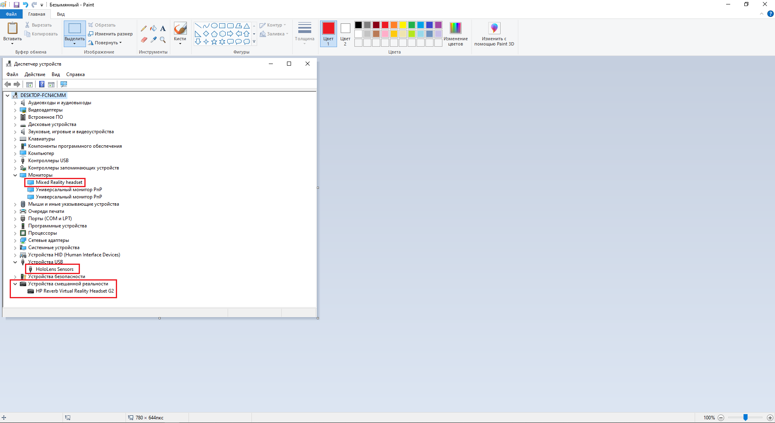

Рисунок 9 — Интерфейс программы Paint.

Выполнение работ с помощью наиболее распространенных пакетов графических программ.

Paint – это простой графический редактор, который имеет базовые функции для обработки изображений. Вот некоторые из них:

1. Рисование и кисти: Paint позволяет рисовать на изображении с помощью кистей разных видов (кисть, каллиграфическая кисть, распылитель, кисть для масла, пастель, маркер, карандаш и т.п.), размеров и цветов.
2. Заливка цветом: Paint имеет функцию заливки цветом, которая позволяет заполнить области изображения определенным цветом.
3. Изменение размера: Функция изменения размера позволяет уменьшить или увеличить размер области обработки изображения.
4. Кадрирование: с помощью функции кадрирования можно выделить определенную часть изображения и удалить остальную часть.
5. Текст: Paint позволяет добавлять текст на изображение, выбирать его размер, цвет и шрифт.
6. Фигуры: Paint имеет функцию добавления геометрических фигур на изображение, таких как линии, круги, прямоугольники и треугольники, а также изменить толщину и цвет их границ.

28.03 Использование средств защиты информации от несанкционированного доступа и случайных воздействий.

Для защиты целостности данных и ограничения доступа к информации я использовал: шифрования файлов в WinRAR с помощью паролей (рисунок 10)

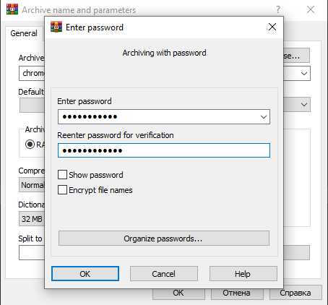

Рисунок 10 — Установка пароля на архив.

А также установил пароль при входе в учётную запись пользователя

Устанавливать причины сбоев в процессе обработки информации и осуществлять их анализ. Устранение программных сбоев, возникающих при работе с ПК и периферийными устройствами.

При работе с персональным компьютером возникали различные сбои, связанные с ошибками драйверов, совместимостью программ и поиском устройств. Для выявления причины возникших проблем я использовала встроенное средство параметров Windows «Устранение неполадок». После диагностики области возникновения проблемы «Модуль устранения неполадок» предлагает способы решения и при необходимости вносит изменения в систему.

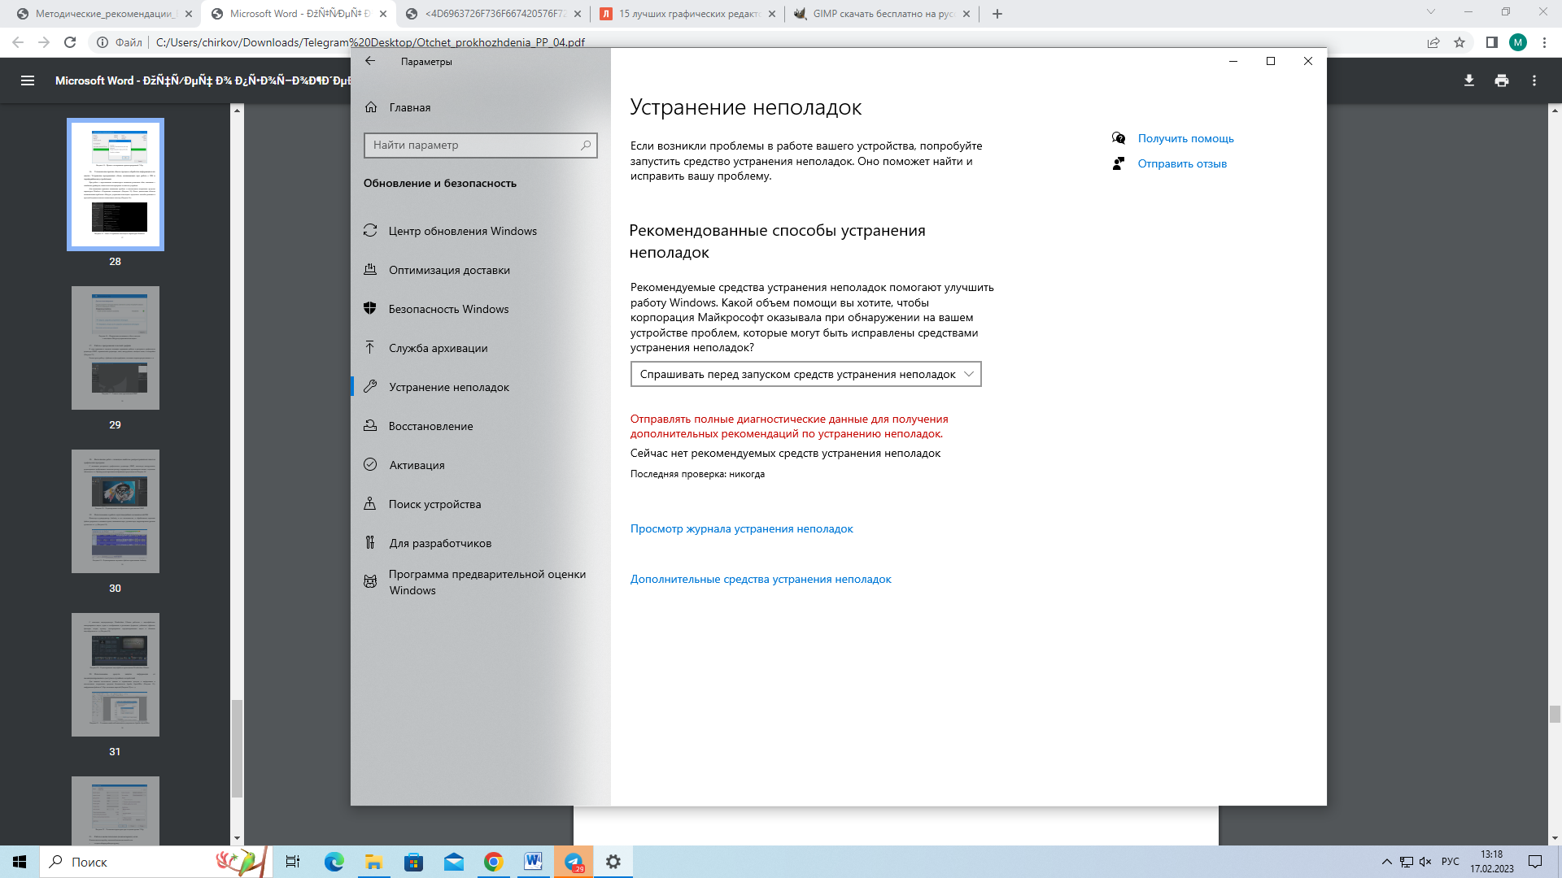

Рисунок 24 - Окно «Устранение неполадок» параметров Windows

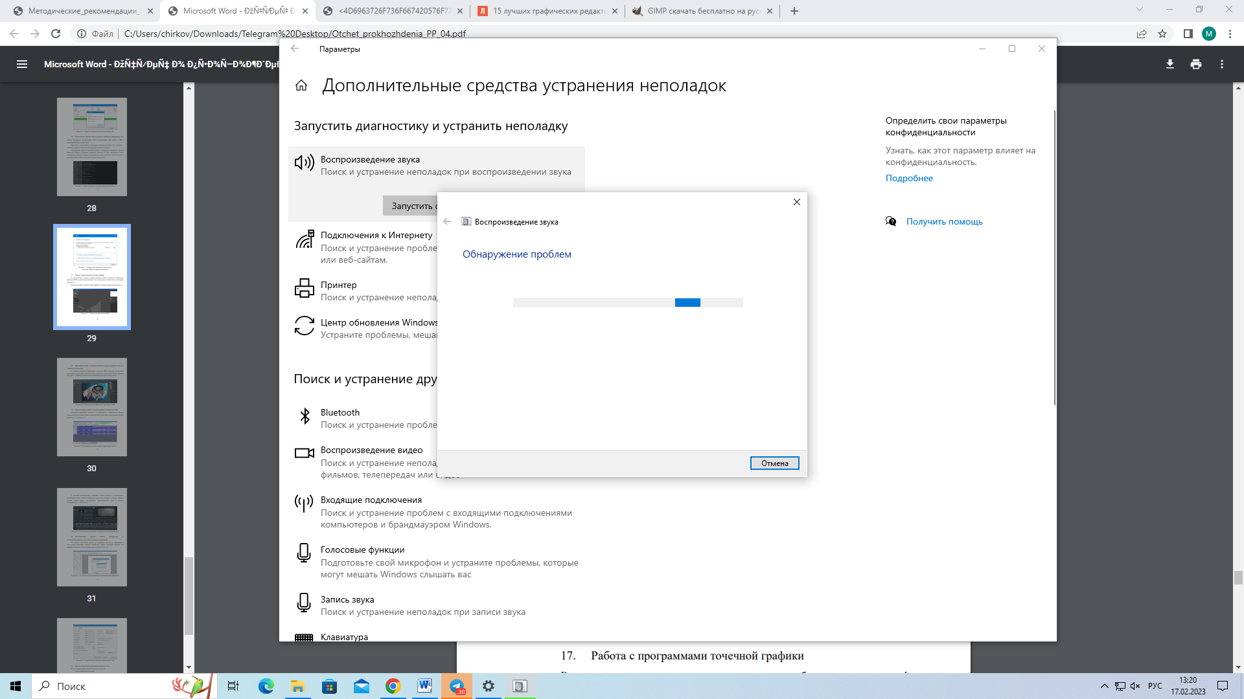

Рисунок 25 – Поиск ошибок

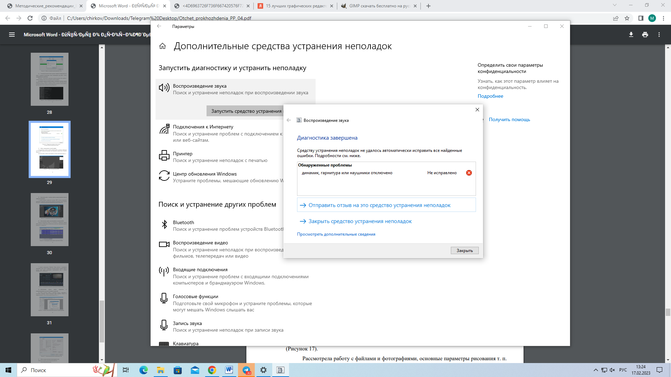

Рисунок 26 – Исправление возникшего сбоя в системе с помощью «Модуля устранения неполадок»

Использование в работе мультимедийных возможностей ПК.

Используя программу macromedia flash, я создавал простые видеоклипы, импортировал видео, аудио и изображения в различных форматах, добавлял эффекты, фильтры, титры, музыку.

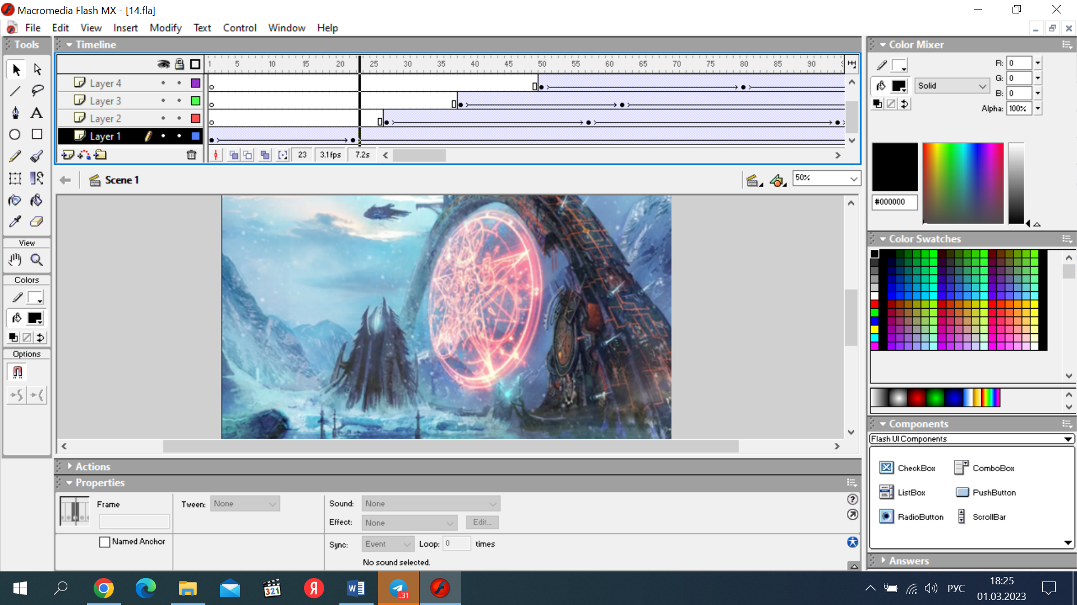

Рисунок 27 – Работа с мультимедийными возможностями

Работа в вычислительных (компьютерных) сетях.

Я выполнил настройку локальной вычислительной сети:

− создала общую рабочую группу;

− изменила параметры общего доступа;

− задала свойства сетевого подключения.

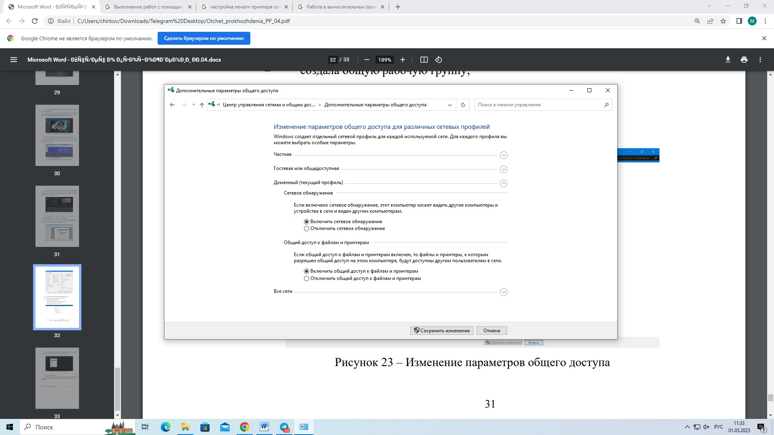

Рисунок 28 - Изменение параметров общего доступа

После подключения к локальной сети я использовала её для предоставления доступа к папкам и обмена файлами с другими компьютерами сети.

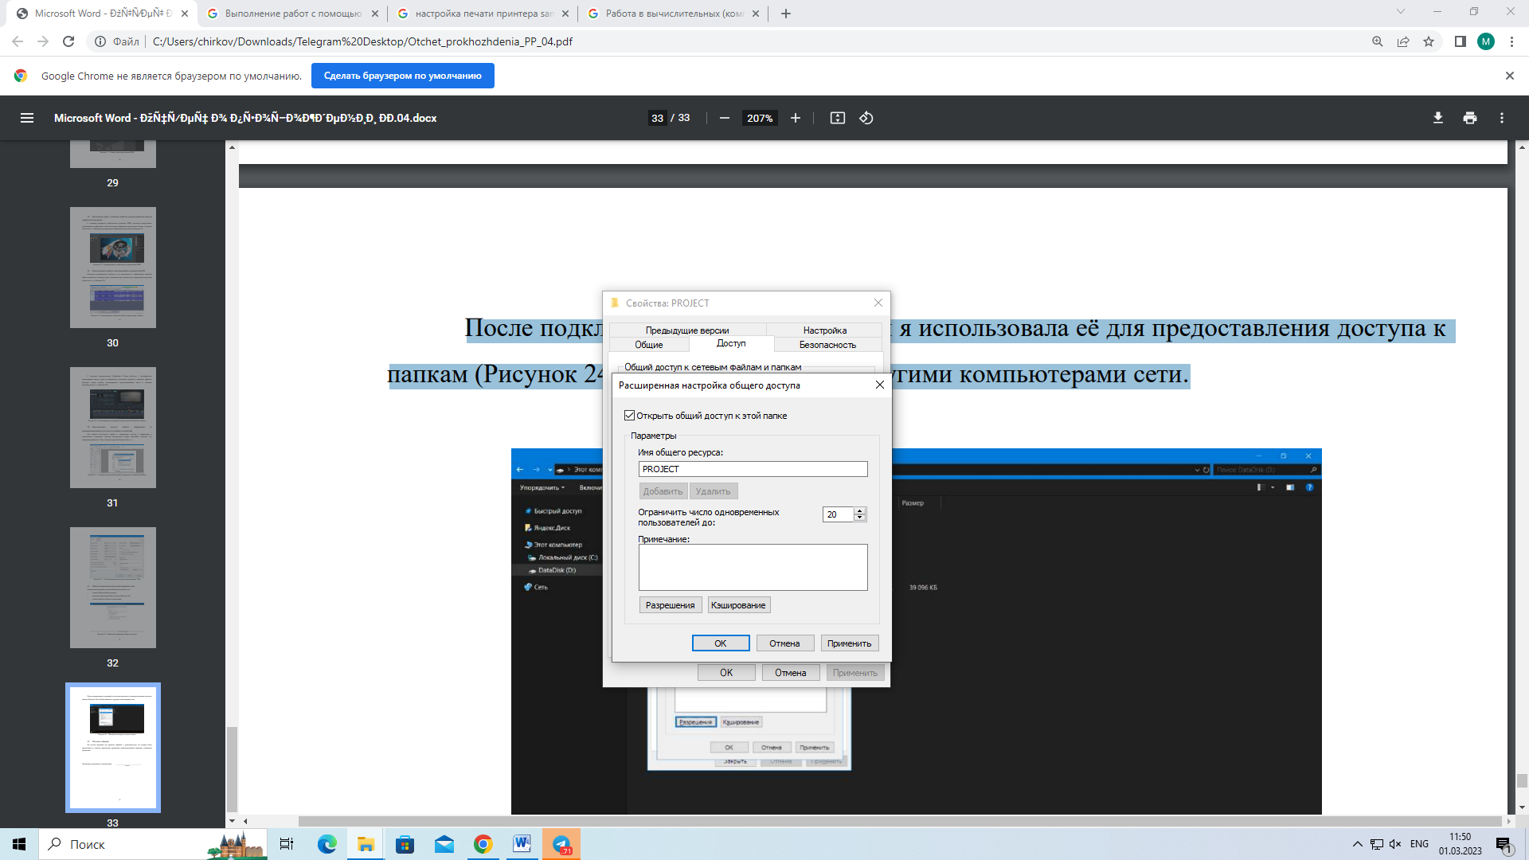

Рисунок 29 - Изменение настроек доступа к папке

Руководитель практики от организации

*(подпись)*